FICHE PRODUIT DESTINATION A L’HONNEUR

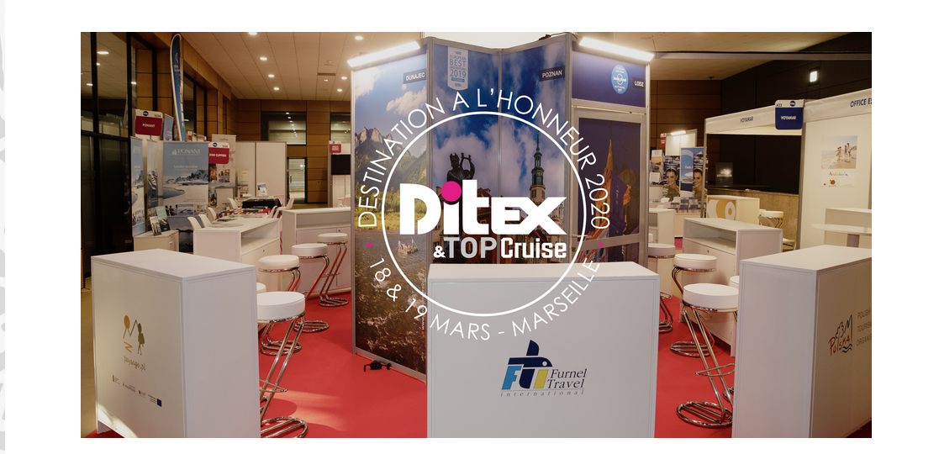
Je pense qu’il faudrait changer la photo qui n’est pas hyper sexy et la remplacer par une photo des visuels des panneaux de la desti par exemple. A retoucher s’il le faut

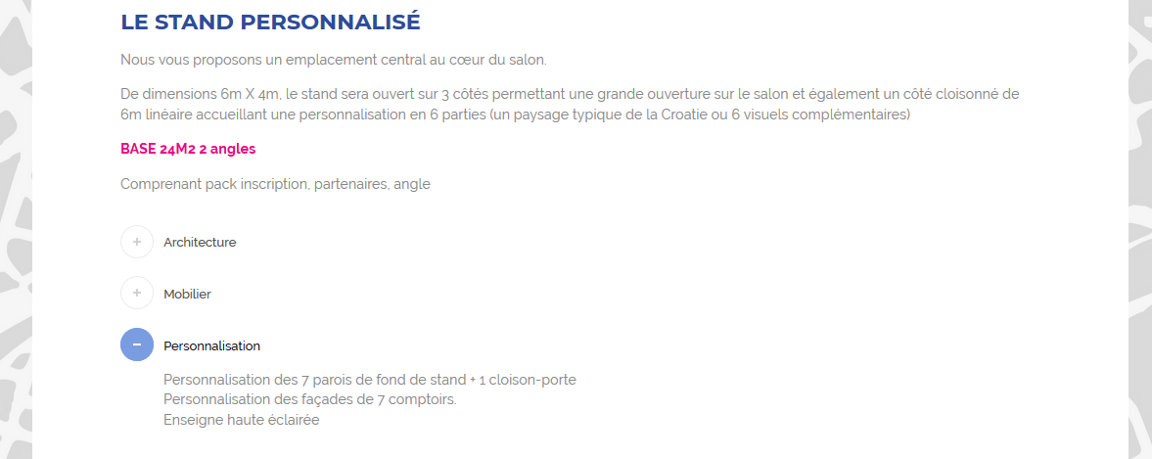
On fait un bloc Stand Personnalisé dans lequel on met le content suivant :

LE STAND PERSONNALISÉ
Nous vous proposons un emplacement central au cœur du salon
Votre Stand sur une base de 24m2 avec 2 angles
De dimensions 6m X 4m, le stand sera ouvert sur 3 côtés permettant une grande ouverture sur le salon et également un côté cloisonné accueillant une personnalisation en 6 parties
supprimer le bloc suivant
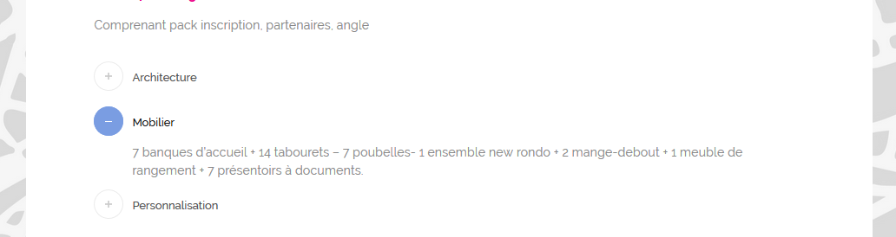
Mettre « la situation de votre stand » en mettant un visuel du plan avec une loupe zoom sur l’emplacement (je te laisse gérer pour la présentation)
La situation de votre stand
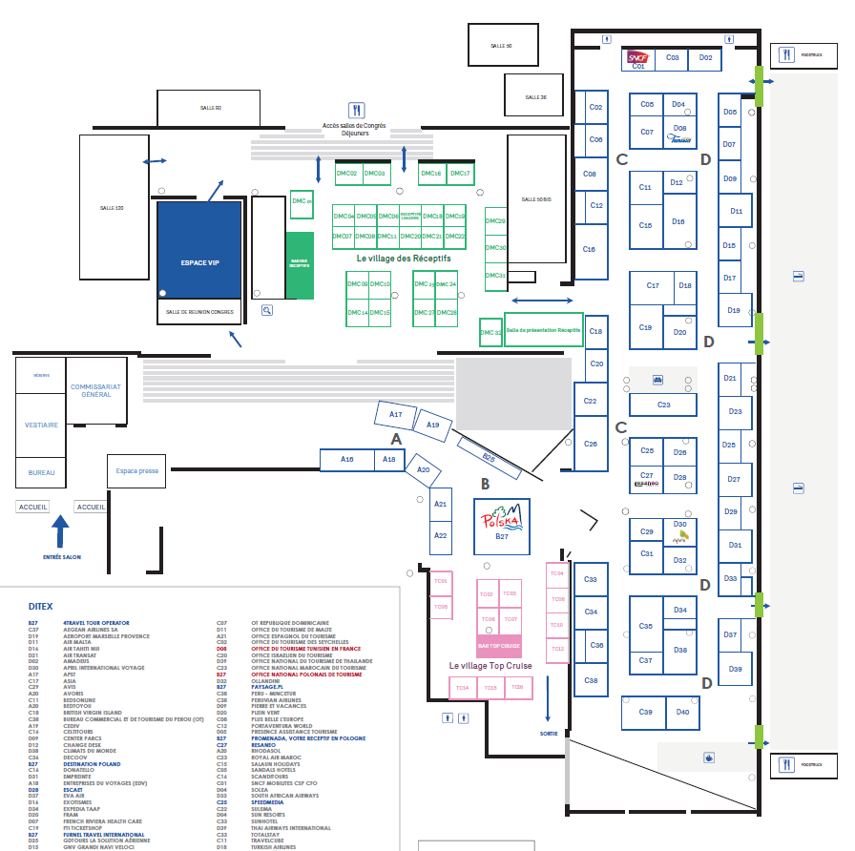
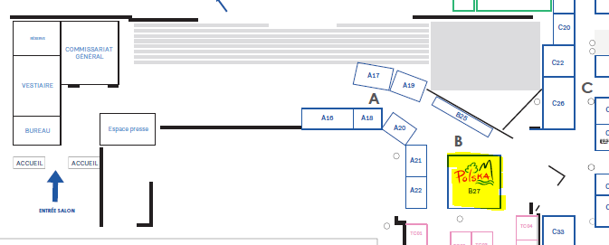
Tu peux éventuellement remplacer le logo Polska par l’écusson destination à l’honneur
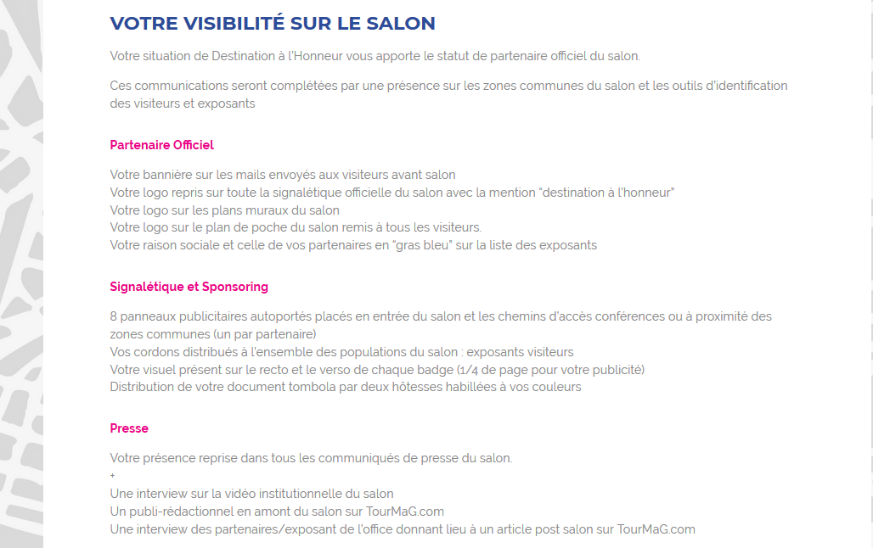
On va faire un bloc « votre visibilité sur le salon »
Pour le contenu voici ce qu’il faudrait intégrer :

VOTRE VISIBILITÉ SUR LE SALON
En tant que Destination à l’Honneur vous bénéficiez du statut de partenaire officiel du salon
Ces communications seront complétées par une visibilité sur les zones communes du salon et sur les outils d’identification des visiteurs et exposants
Partenaire Officiel
Votre bannière sur les e-mails envoyés aux visiteurs avant salon
Votre logo repris sur toute la signalétique officielle du salon
Votre logo sur les plans muraux du salon
Votre logo sur le plan de poche du salon remis à tous les visiteurs.
Votre raison sociale et celle de vos partenaires en “gras bleu” sur la liste des exposants
Est-ce que tu peux trouver un picto ou visuel pour chaque élément ?
Idéalement il faudrait en mettre 2 sur une ligne et 3 sur une deuxième ligne
Signalétique et Sponsoring
8 panneaux publicitaires autoportés placés à l’entrée du salon et sur les chemins d’accès conférences ou à proximité des zones communes
Vos cordons distribués à l’ensemble des populations du salon
Votre visuel présent sur chaque badge (1/4 de page pour votre publicité)
Distribution de vos documents par deux hôtesses habillées à vos couleurs
Est-ce que tu peux trouver un picto ou visuel pour chaque élément ?
L’idéal serait d’harmoniser avec les éléments ce que tu auras fait au dessus
Presse
Votre présence reprise dans tous les communiqués de presse du salon.
Une interview sur la vidéo institutionnelle du salon
Un publi-rédactionnel en amont du salon sur TourMaG.com
Une interview des co-exposants de l’office lors de l’article post salon sur TourMaG.com
Est-ce que tu peux trouver un picto ou visuel pour chaque élément ?
L’idéal serait d’harmoniser avec les éléments ce que tu auras fait au dessus
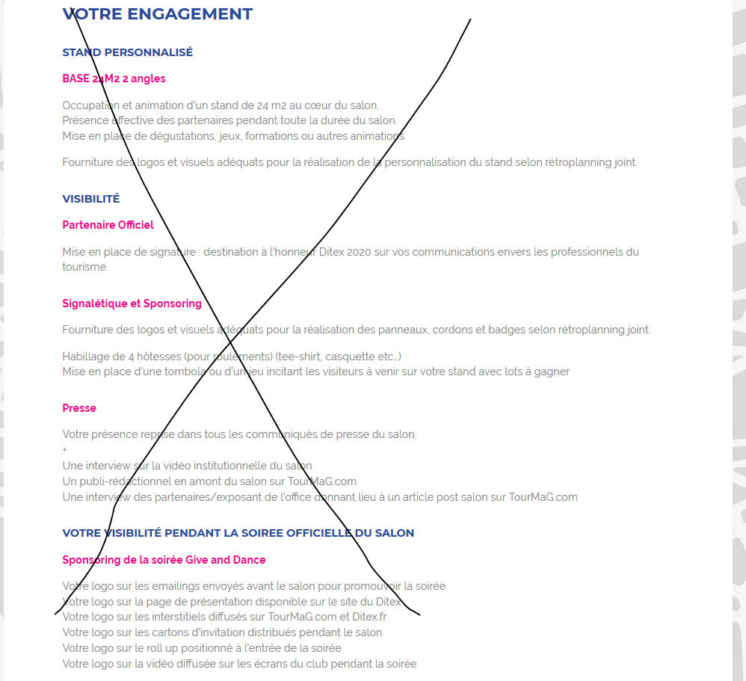
Il faut supprimer la partie ci-dessus
LES PHOTOS

Z:\DITEX\Communication\2019\Photos\

